1. Скачиваем и устанавливаем anyconnect-win-4.9.04053-core-vpn-webdeploy-k9.exe по ссылке: https://yadi.sk/d/7rNYMQj-Bi-ZTw

2. После установки нажимаем пуск в строке поиска вводим anyconnect находим и запускаем программу (рис.1).

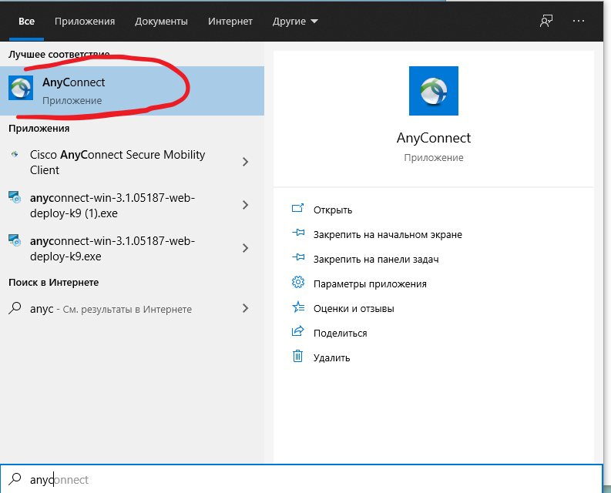

3. В появившемся окне вводим 86.62.89.198 и нажимаем кнопку Connect (рис. 2).



4. Появится диалоговое окно, нажать кнопку Connect Annyway (рис. 3).



5. В появившемся окне ввести в поле Username: ввести логин для доступа к VPN в поле Password: пароль для доступа к VPN и нажать Ок. (Рис. 4)

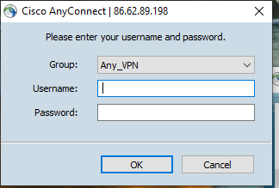

6. Нажимаем пуск в строке поиска вводим "подключение.."